Аллогенный материал RegenerOss®
Резорбируемая мембрана OsseoGuard®
________________________________________
Одновременная экстракция нескольких зубов и направленная костная регенерация в боковом участке на верхней челюсти: клинический случай
Лечение проведено Harold Baumgarten, DMD (США)*
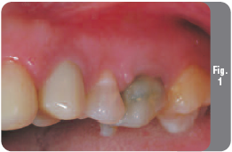
Первичная консультация пациента
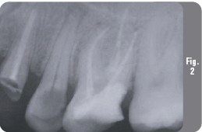Пациентка 46-ти лет обратилась в клинику с жалобами на боль в области верхнего второго левого премоляра (зуб 25). Клиническое и рентгенологическое обследование показало распространение кариозного процесса в пульповую камеру (Рисунки 1 и 2). Пациентка принимала антибиотики (эритромицин) в течение трех дней, и боль стала проходить. Верхний левый первый премоляр (зуб 24) был ранее лечен эндодонтически, отмечался вторичный кариес в придесневой области и существенная атрофия альвеолярного отростка. Верхний левый первый моляр (зуб 26) также был ранее лечен эндодонтически, и существующая временная реставрация была неадекватной высоты и требовала замены. План лечения, одобренный пациенткой, включал удаление зубов 24 и 25 с сохранением лунок для последующей имплантации.
Диагноз
- Кариес и его осложнения зубов 24 и 25
- Периапикальный абсцесс с болевой реакцией в области зуба 25
- 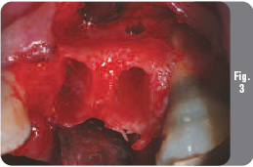Умеренный пародонтит в области зуба 24
- Некорректная реставрация зуба 26 с неадекватной клинической высотой коронки.
План лечения
- Изготовление временного частичного протеза
- 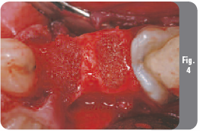Удаление зубов 24 и 25 по причине распространенного кариозного процесса
- Удлинение клинической коронки зуба 26
- Сохранение лунок удаленных зубов для последующей имплантации в области зубов 24 и 25
- Имплантация по одноэтапному протоколу
- Изготовление и фиксация одиночных металлокерамических коронок с опорой на имплантаты в области зубов 24 и 25 и металлокерамический коронки в области зуба 26.
Хирургический этап
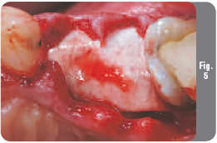Под местной анестезией 2% хилокаином с эпинефрином (1:100000) были откинуты полнослойные небный и вестибулярный лоскуты от дистальной поверхности зуба 23 до зуба 27 для обнажения альвеолярной кости. Было проведено удлинение клинической коронки зуба 26 с дистальной стороны, после чего были удалены зубы 24 и 25 с помощью периотомов, и их лунки были тщательно очищены с помощью ручных и роторных инструментов. На вестибулярной стенке лунки зуба 25 в апикальной области был обнаружен костный дефект (Рисунок 3).
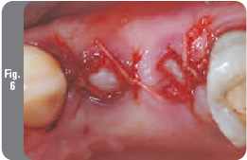Обе лунки были полностью заполнены аллогенным материалом RegenerOss™ (Рисунок 4). Вязкая структура (лейцитиновый носитель) этого материала позволяет его моделировку и хорошую фиксацию в лунке. Затем была использована резорбируемая коллагеновая мембрана OsseoGuard™. Её смочили стерильным физиологическим раствором и поместели поверх алло-материал под вестибулярный и небный края мягкотканого лоскута (Рисунок 5). Лоскут был ушит прерывистыми швами с помощью нити Vicril® 4-0 (Ethicon, Inc., Johnson & Johnson Co.) (Рисунок 6). В центральной части обеих лунок ушить края лоскута первичным натяжением не удалось.
Обратите внимание: Состав резорбируемой коллагеновой мембраны обеспечивает заживление мягких тканей и в то же время позволяет закрыть вненсенный костный материал.
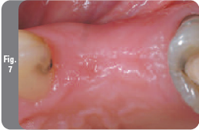Затем был установлен временный частичный протез. Внутренняя поверхность протеза была сглажена, чтобы избежать давления на костный материал. Затем были назначенные лекарственные препараты и даны инструкции по гигиене полости рта (ацетаминофен с кодеином, антибиотики и полоскание полости рта хлоргексидина глюконатом), и пациентка была выписана.
Имплантация
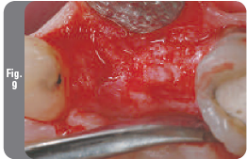Через пять месяцев после удаления зубов и аугментации кости пациентка пришла на контрольное обследование. Процесс заживления прошел без осложнений, что подтверждалось клинически и рентгенологически (Рисунки 7 и 8). Под местной 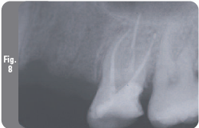анестезией были откинуты полнослойные слизисто-надкостничные вестибулярный и небный лоскуты. Ширина альвеолярного гребня и заполнение лунок удаленных зубов были достаточными для имплантации (Рисунок 9). Подготовку ложа для имплантатов начали с помощью пикообразного сверла ACT® для прохождения кортикальной кости. Затем было использовано формирующее сверло диаметром 2 мм, развальцовочное пилотное сверло и сверло 3 мм на всю длину выбранного имплантата. После этого были установлены два имплантата BIOMET 3i NanoTite™ Certain® (диаметром 4 мм и длиной 13 мм в области удаленного зуба 24 и диаметром 4 мм и длиной 11,5 мм в области удаленного зуба 25) (Рисунок 10). На каждый из имплантатов был зафиксирован вручную штифт Osstell™ Smartpeg™ для измерения стабильности имплантатов (Osstell Mentor, Integration Diagnostics, AB, Goteborg, Швеция). Коэффициент ISQ (коэффициент стабильности имплантатов) обоих имплантатов составил 75. Это говорит об очень высокой первичной стабильности имплантатов. Затем были вкручены формирователи десны EP®, вокруг которых была проведена репозиция мягких тканей и наложены прерывистые швы (Рисунок 11).
Временное протезирование
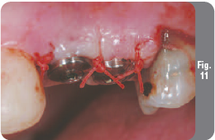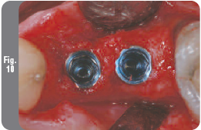Через два месяца после имплантации пациентка пришла на контрольный осмотр (Рисунок 12). Отмечалось превосходное заживление мягких тканей вокруг формирователей десны. Формирователи были сняты и установлены подходящие по десневому расширению слепочные модули для закрытой ложки Certain Twist Lock™ до щелчка. Затем была сделана контрольная рентгенограмма (Рисунок 13). После этого с имплантатов был снят слепок из поливинилсилоксанового слепочного материала, а с антагонистов – альгинатный слепок. Слепки вместе с регистрацией прикуса и выбранным цветом реставрации были отправлены в зуботехническую лабораторию. В лаборатории были выбраны и отпрепарированы абатменты GingiHue® так, чтобы они подходили по окклюзионной высоте, были параллельны между собой и располагались на 0,5 мм ниже десневого края. Абатменты были затянуты винтами с усилием 20 Н/см. Предварительно изготовленный временный протез был заполнен самополимеризующейся пластмассой и зафиксирован на абатменты GingiHue и отпрепарированный зуб 26. Первичная полимеризация пластмассы прошла в полости рта, а окончательная – вне полости рта. Временный протез имел окклюзионные контакты в положении центральной окклюзии. Он был обработан, отполирован и временно зацементирован в полости рта (Рисунок 14). Была сделана контрольная рентгенограмма (Рисунок 15). Пациентке были даны инструкции по гигиене полости рта и она была отправлена домой с временным несъемным протезом. Затем пациентке будет назначена установка одиночных металлокерамических коронок с опорой на имплантаты в области зубов 24 и 25 и на зуб 26.
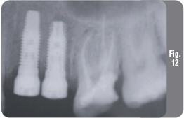
Клинический обзор
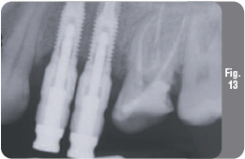Представленный клинический случай демонстрирует поэтапный подход к лечению, включающий удаление зубов и направленную костную регенерацию с последующей имплантацией через пять месяцев. После удаления зубов вестибулярный дефект и лунки были заполнены массой RegenerOss™. Вязкая структура этого материала позволяет его моделировку и хорошую фиксацию в лунке. Костный материал был покрыт резорбируемой коллагеновой мембраной OsseoGuard™ для защиты в процессе регенерации, которая была выбрана благодаря ее составу и длительному периоду резорбции (шесть месяцев). В центральной части обеих лунок ушить края лоскута первичным натяжением не удалось, однако, благодаря природе резорбируемой коллагеновой мембраны ее обнажение не препятствовало заживлению мягких тканей и адекватной защите алло-материала. Было получено превосходное заполнение дефекта и восстановление ширины альвеолярного отростка, что обеспечило достаточный объем костной ткани для имплантации.
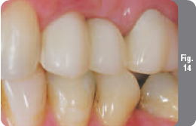Зубной техник: Alfred Nelson, CDT, Amsterdam Dental Laboratory, Филадельфия, США.
*Д-р Baumgarten получил стоматологический диплом и сертификат по пародонтологии и несъемному протезированию в Университете Пенсильвании в Филадельфии, США. Он является членом Академии Остеоинтеграции, Американской академии пародонтологии и Американской стоматологической ассоциации, а также Большой Нью-Йоркской академии ортопедии. Д-р Baumgarten является клиническим профессором на кафедре пародонтологии Университета Пенсильвании и ведет частную практику в Филадельфии, уделяя особое внимание имплантологии и протезированию на имплантатах.
_________________________________________________________-
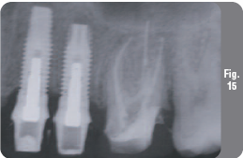OsseoGuard™
Резорбируемая коллагеновая мембрана
(бычий коллаген I типа)
- Уникальный процесс изготовления материала обеспечивает более длительный срок его резорбции
(6-9 мес.) для оптимальной регенерации кости
- Волокнистая матричная структура обеспечивает прочность
мембраны при наложении швов и применении фиксирующих пинов
- Превосходная способность к прикреплению
к окружающим тканям и адаптация в области дефекта сложной
анатомической формы

